Студент: Куликов А.В.
Группа: 208
Номер по списку: 9

Тема: Конечные автоматы. Лексический анализ.

Лабораторная работа N5

$dec: 208-09. Целую часть можно опустить, СОХРАНЯЯ точку и дробную часть, например, .5, -.5, +.5, .5е+0 .
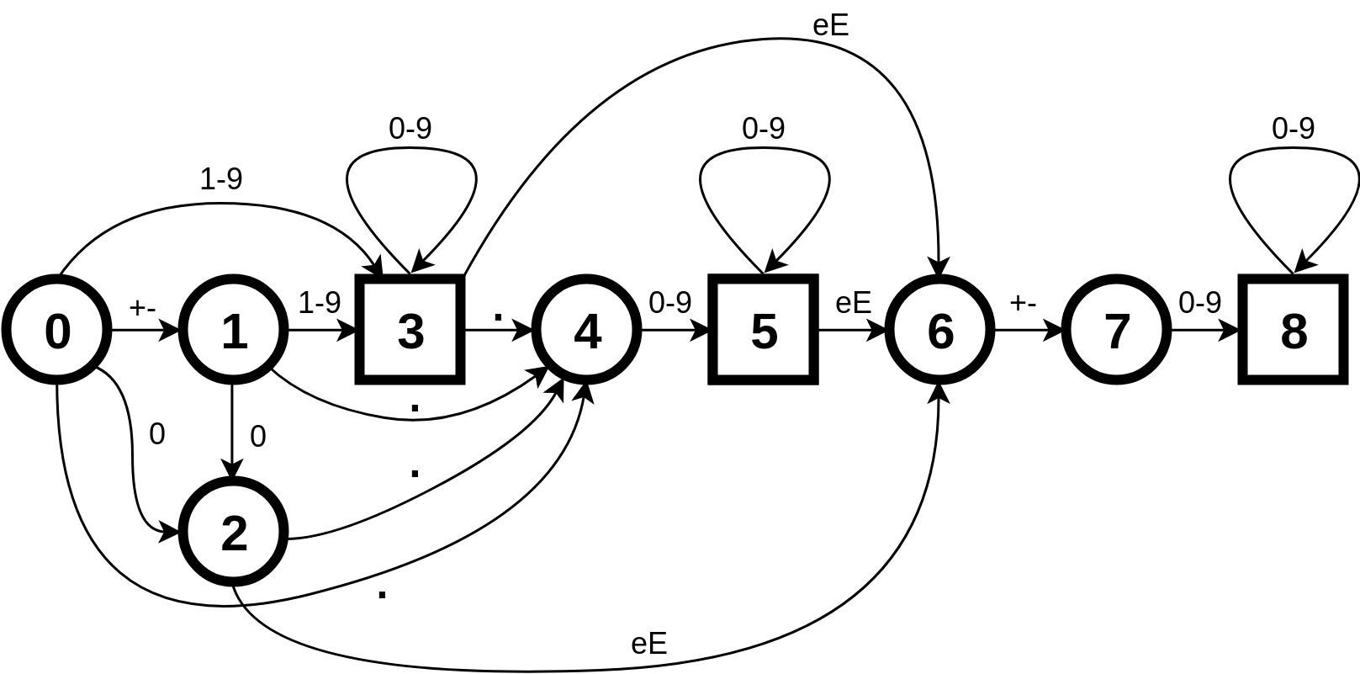
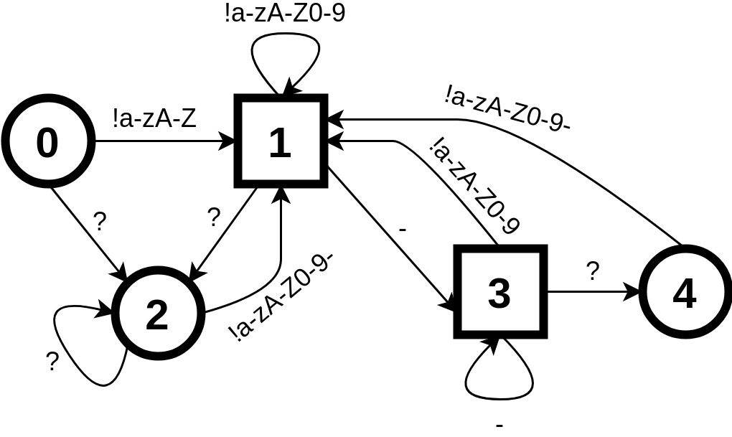
$id: 208-09. Комбинация символов -?? запрещена.
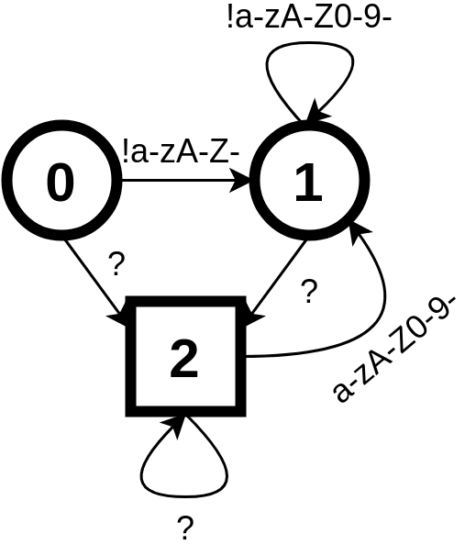
$idq: 208-09. Комбинация символов ?! Запрещена.

Протокол тестирования с файлом dec.ss
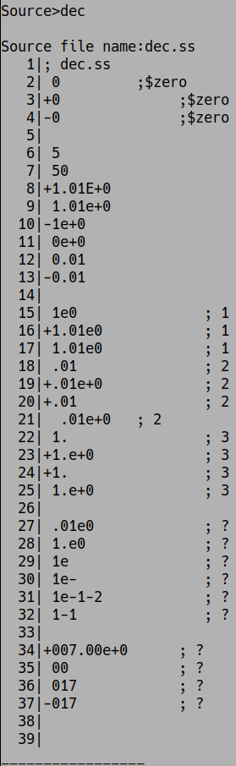

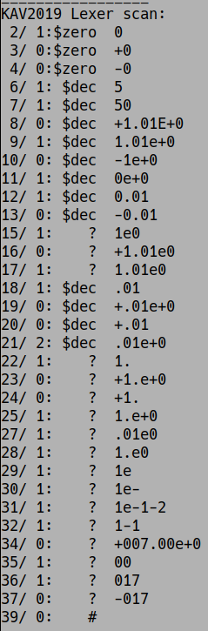

Протокол тестирования с файлом id.ss
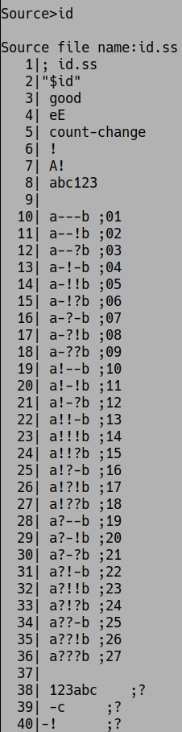

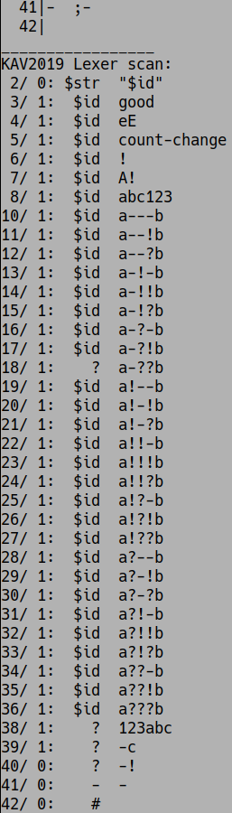

Протокол тестирования с файлом idq.ss
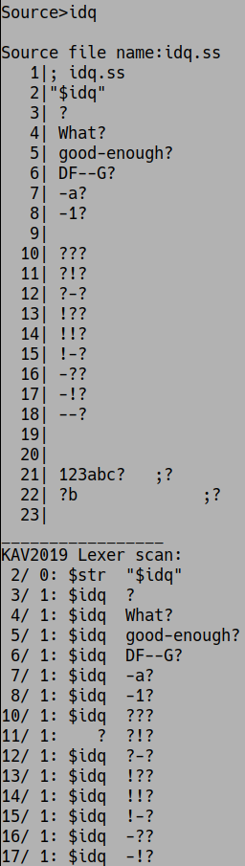

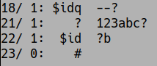

Выводы по всем приведенным в отчете работам.

В ходе выполнения лабораторных работ 4,5 я познакомился с азами лексического анализа программного кода языка МИКРОЛИСП с использованием конечных автоматов.

Лексический анализ – важная вещь при построении компилятора т. к. без него дальнейшие операции над кодом не будут иметь никакого смысла.

На основе предварительно реализованного класса построить конкретный конечный автомат для распознавания того или иного токена оказалось довольно легко.

В начале в конечный автомат закладывается распознавание базовых форм каждого из токенов. Позднее в него по индукции добавляется новый функционал, позволяющий, к примеру, исключить токены, содержащие некоторые особенные последовательности символов либо предназначенный для введения новых форм конкретного токена (как для токена $dec).

Самой сложной частью, по видимому, являлась бы реализация самого класса конечного автомата, но, к счастью, делать этого самостоятельно не пришлось.

В результате построены конечные автоматы, распознающие основные токены языка МИКРОЛИСП, которые могут использоваться при построении лексического анализатора для компиляторов/трансляторов.

Задания лабораторных работ выполнены в полном объеме.

